Intermediate Chinese Assignment 1:
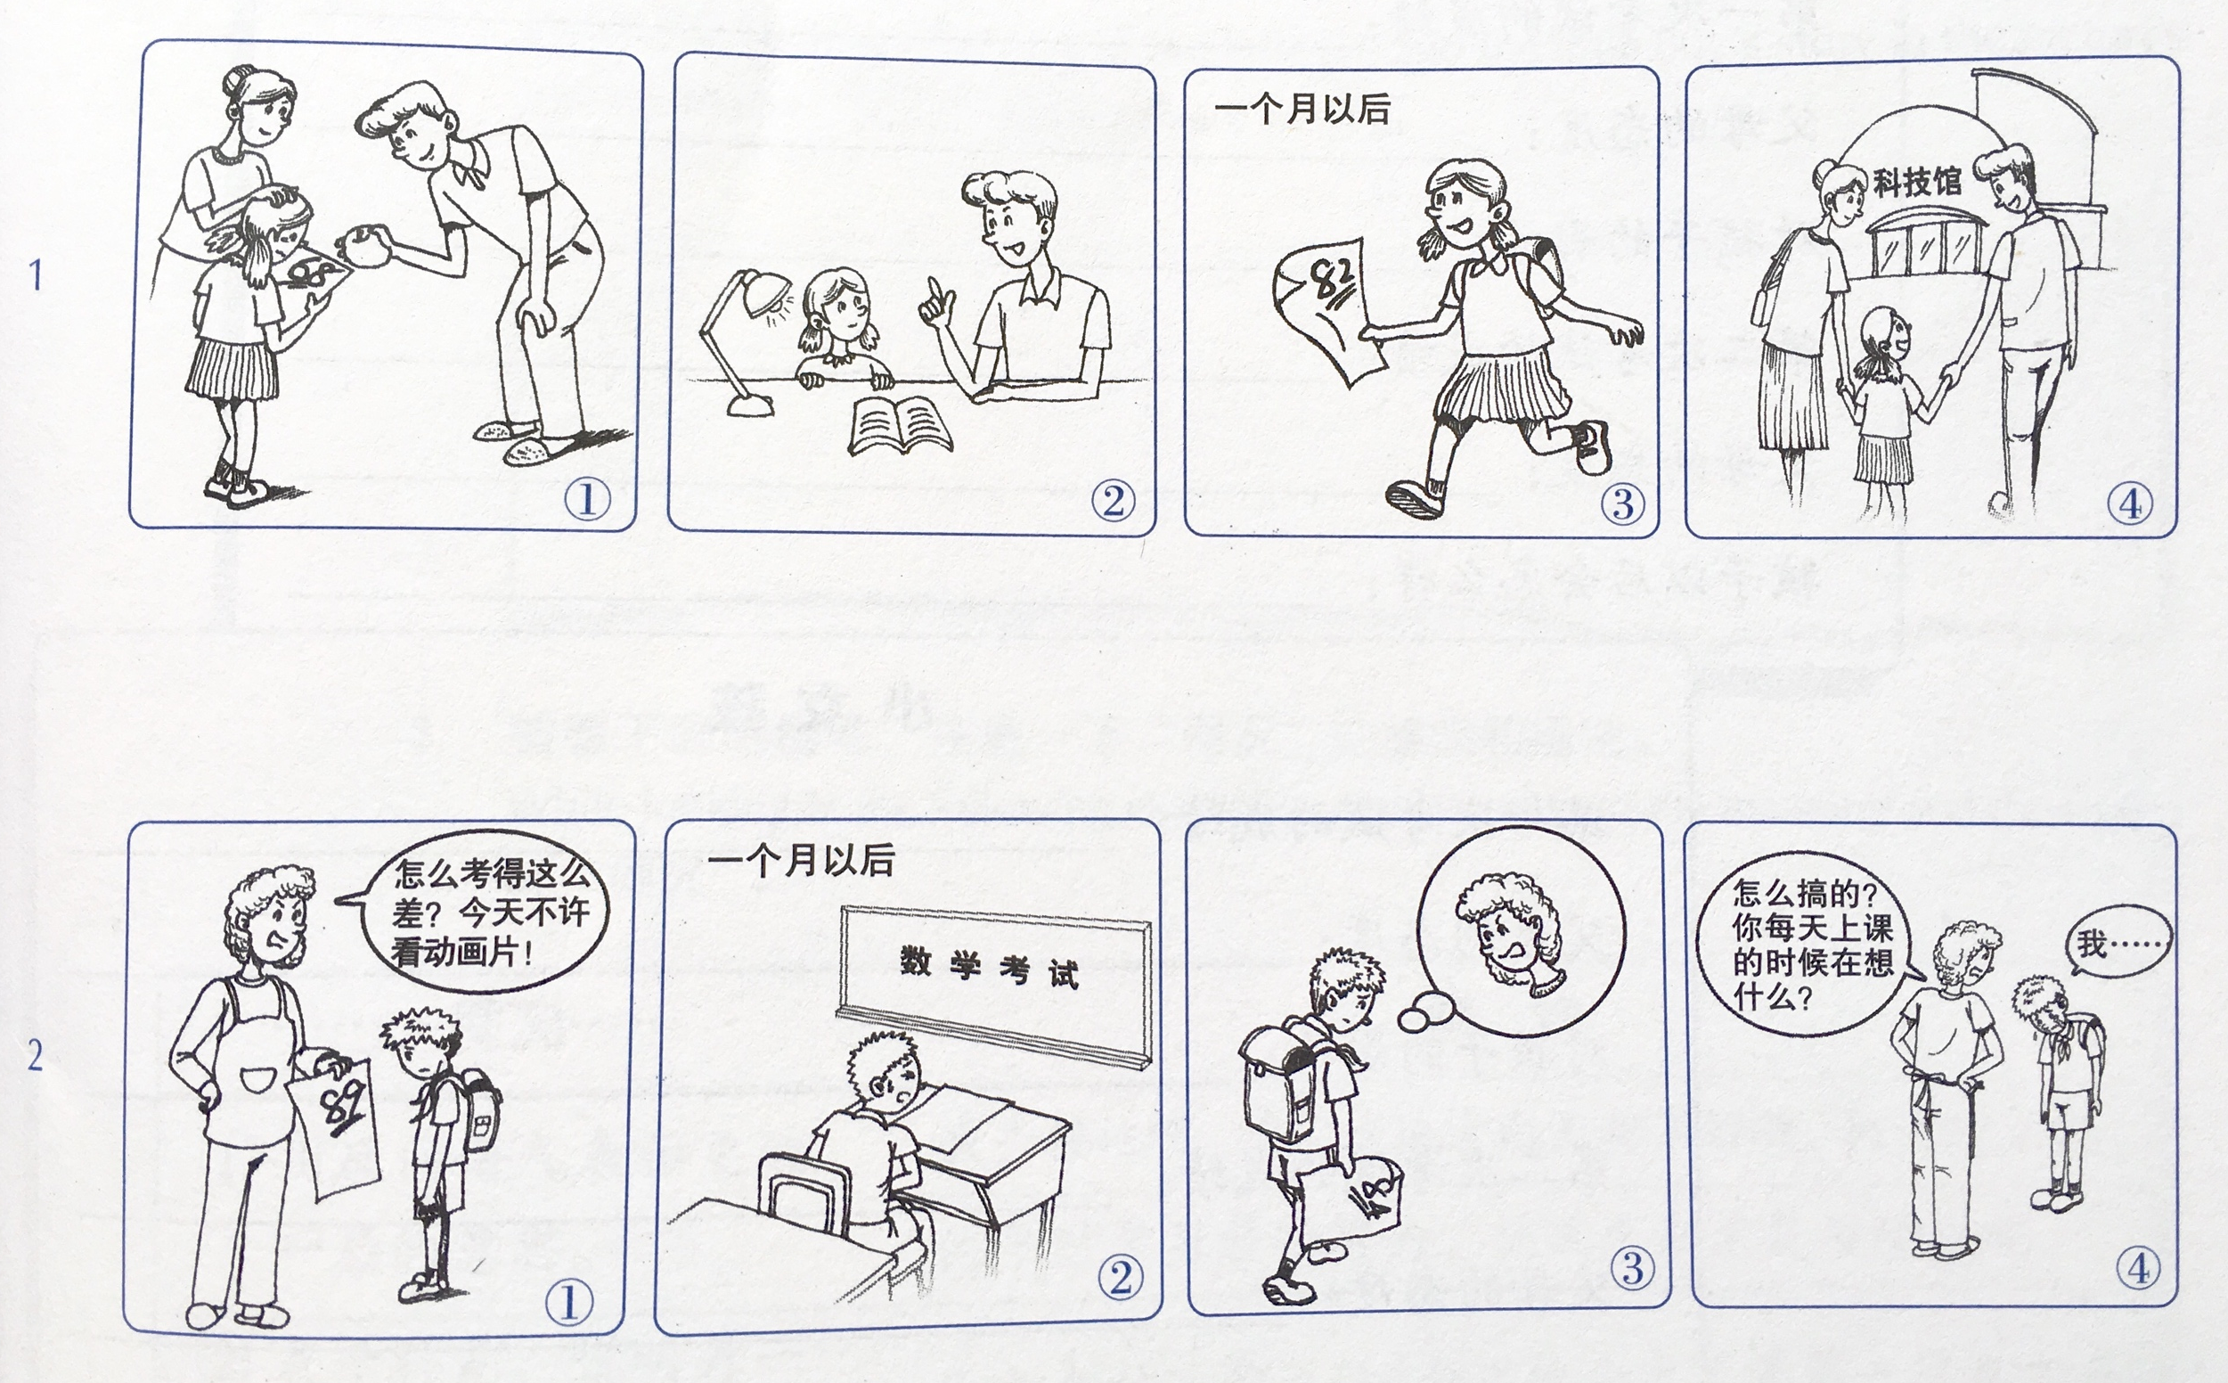

这个小女孩有一个平均得分在她的学校工作。她很不幸·。她爸爸帮她对研究。这给了她信心达到更高的等级。一个月后她达到一个更高的等级,多亏了她的爸爸。作为奖励,她的父母带她去科学博物馆。这个全家都开心。 孩子小女孩的父母很放松，不生气。他们帮助她学习，给女儿更多的自信。我认为这是帮助别人学习的一种更好的方式，因为这有助于他们的孩子在学校获得更高的成绩。当我从学校取得高分时，我的父母总是奖励我。 奖励通常是去餐厅吃饭或旅游到海边。这进一步促使我更加努力学习。

这个小男孩在作业上得到了高分。然而，他的妈妈说，他的成绩是可怕的。他的母亲说他不能再看漫画了。在下个月，这个小男孩努力学习。经过努力学习，他的成绩进一步下降。这个小男孩很伤心。他担心他的母亲会生气，因为他的成绩进一步下降。他到家的时候，妈妈很生气。她想知道他在课堂上做了什么，因为他的成绩很差。我相信纪律不是一个动机工具。我认为小男孩的母亲没有以正确的方式帮助儿子取得更高的成绩。她只是给她的儿子造成了更多的压力。

帮助一个人，引导他们走向正确的方向将会获得更好的结果。小女孩的父母知道如何帮助他们的女儿更好地学习。使用这种教育方法可以帮助孩子在学校取得更高的成绩。 然而，有些孩子确实需要惩罚来达到上学的目的。因为他们没有学习的动力。我觉得所有的父母都应该帮助孩子们修改/学习，因为它为孩子创造了更好的教育环境。不帮助孩子学习的家长会导致孩子失去动力。霸道的父母可以有同样的效果。

总之，我相信帮助孩子在家学习的家长可以帮助孩子在学校取得更高的成绩。 家长应该在取得更高的成绩后奖励他们的孩子。 例如，小女孩的父母在学校成绩提高后把她带到了科学馆。通过使用纪律，家长可能会发现，他们的孩子的学校成绩没有增加。 这可能是由于缺乏动力，因为没有长期的目标或奖励。 我认为这个问题可以通过不过分惩罚儿童来解决。 当有人需要帮助时，父母和孩子一起工作是最好的教育方式。

